陕西师范大学数学与信息科学学院
《C++语言程序设计》实验报告

学号_41509004_ 姓名_成龙_ 班级 信计1501 成绩_______

实验名称 | 实验一：格式化输入输出函数的使用
实验  目的 | （1）掌握格式字符使用的方法。  （2）掌握cout进行格式化输出的方法。  （3）掌握cin进行格式化输入的方法。  （4）熟练C++ 的上机方法。
实验  内容 | （1）分析习题一（7）程序运行结果并验证。  （2）总结cout的使用方法。  （3）完成习题三（16）、（17）、（24）的程序代码。
实  验  过  程  及  结  果 | // cl.cpp : 习题一（7）  // 把加密算法写成函数，分别对c1,c2,…,c5进行加密  #include "stdafx.h"  #include <iostream>  using namespace std;  char e(char c)  {  if('a'<=c && c<='z') return 'a'+(c-'a'+4)%26;  else if('A'<= c && c<='Z') return 'A'+(c-'A'+4)%26;  else  {  cout<<"INPUT ERROE!!!!!!"<<endl;return '\n';  }  }  int _tmain(int argc, _TCHAR* argv[])  {  char c1='C',c2 ='h',c3='i',c4='n',c5='a';  cout<<e(c1)<<e(c2)<<e(c3)<<e(c4)<<e(c5)<<endl; getchar(); return 0;  }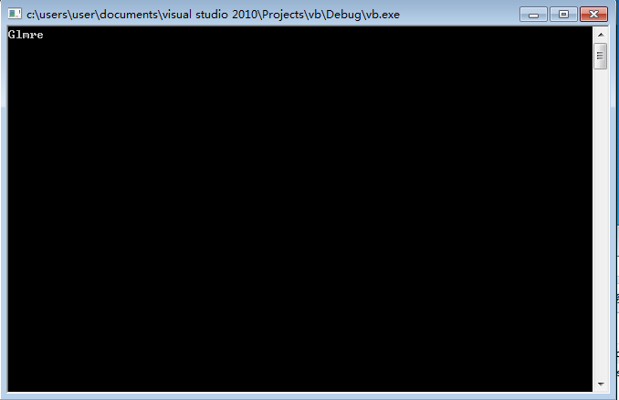  // cl.cpp : 习题16  #include "stdafx.h"  #include <iostream>  using namespace std;  int _tmain()  {  char *s = new char[100];  int letters=0,space =0,num=0,others=0;  cout<<"Input a line of string:"<<endl;  cin.getline(s,100);  for(int i=0;i<strlen(s);i++)  {  if(s[i]==' ') space++;  else if( ('a'<=s[i] && s[i]<='z' ) || ('A'<=s[i] && s[i]<='Z') ) letters++;  else if('0'<=s[i] && s[i]<='9') num++;  else others++;  }  cout<<"Number of space is :"<<space<<endl;  cout<<"Number of letters is: "<<letters<<endl;  cout<<"Number of numbers is: "<<num<<endl;  cout<<"Others: "<<others<<endl;  getchar();  return 0;  }  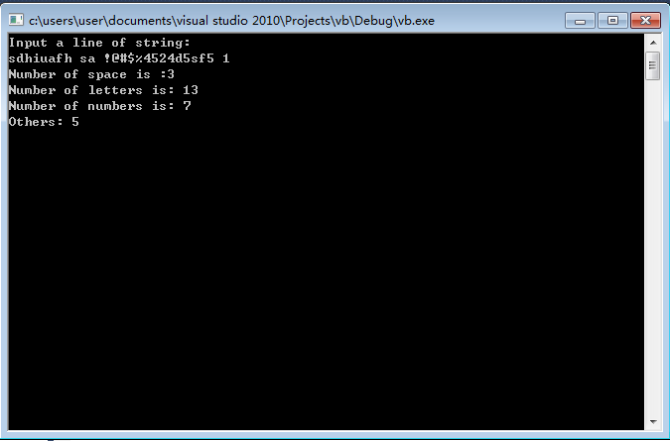  // cl.cpp : 习题17  #include "stdafx.h"  #include <iostream>  using namespace std;  int _tmain(int argc, _TCHAR* argv[])  {  int n,a=2,S=0;  cout<<"Input n:"<<endl;  cin>>n;  for(int i=n;i>=1;i--)  {  S+=i*a;  a*=10;  }  cout<<"S["<<n<<"] is: "<<S<<endl;  cin.ignore(std::cin.rdbuf()->in_avail()+1);  return 0;  }  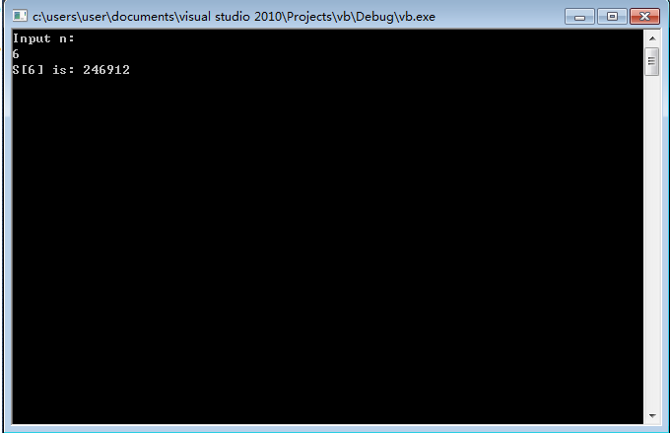
实  验  过  程  及  结  果 | // cl.cpp : 习题24  #include "stdafx.h"  #include <iostream>  using namespace std;  int _tmain(int argc, _TCHAR* argv[])  {  int a[]={1,3,5,7,5,3,1};  for(int i=0;i<7;i++)  {  for(int j=0;j<a[i];j++)  cout<<"* ";  cout<<endl;  }  cin.ignore(std::cin.rdbuf()->in_avail()+1);  return 0;  }  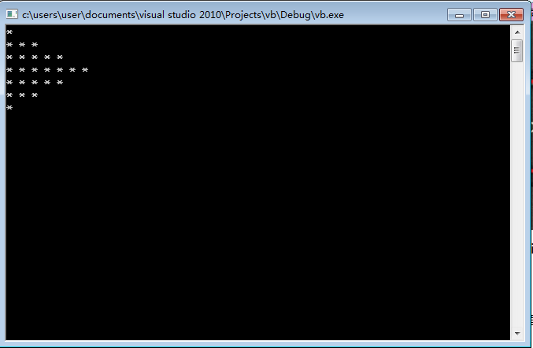
实验  心得 | 题目太简单。

